*Фильм «Письма» оказал на ребят большое влияние. Они задумались о том, что могут наравне с взрослыми приложить усилия, чтобы помочь онкобольным детям. Дети предложили напечатать в местной газете «Сельские вести» статью о важности донорства стволовых клеток для больных, чтобы привлечь внимание потенциальных доноров. Затем ребята предложили собрать деньги в помощь больным детям, которые проходят лечение в онкодиспенсере города Оренбург. В итоге была собрана сумма 3537 рублей.*

*Во время проведения социальной практики дети проявили свои лучшие качества: доброту, милосердие, добросердечие. Все без исключения приняли решение оказать посильную помощь больным деткам.*

**28.04.2022 в районной газете (Оренбургский район) «Сельские вести»№ 31 была напечатана статья «Спасем жизнь!» о проблеме донорства стволовых клеток в России.**

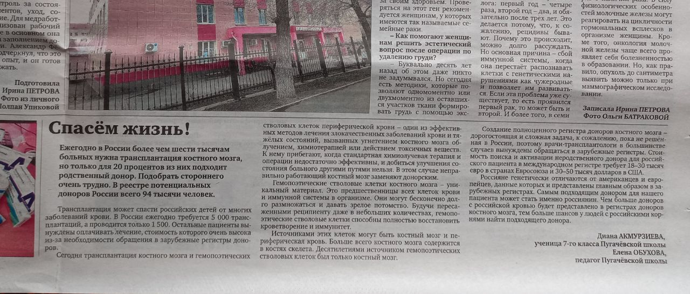

Акция «Операция Пятачок» - сбор средств в помощь онкобольным детям, проходящим лечение в диспансере города Оренбург. Собрано 3537 рублей. В сборе средств принимали участие учащиеся и родители МБОУ «Пугачевская средняя общеобразовательная школа Оренбургского района» Оренбургской области.

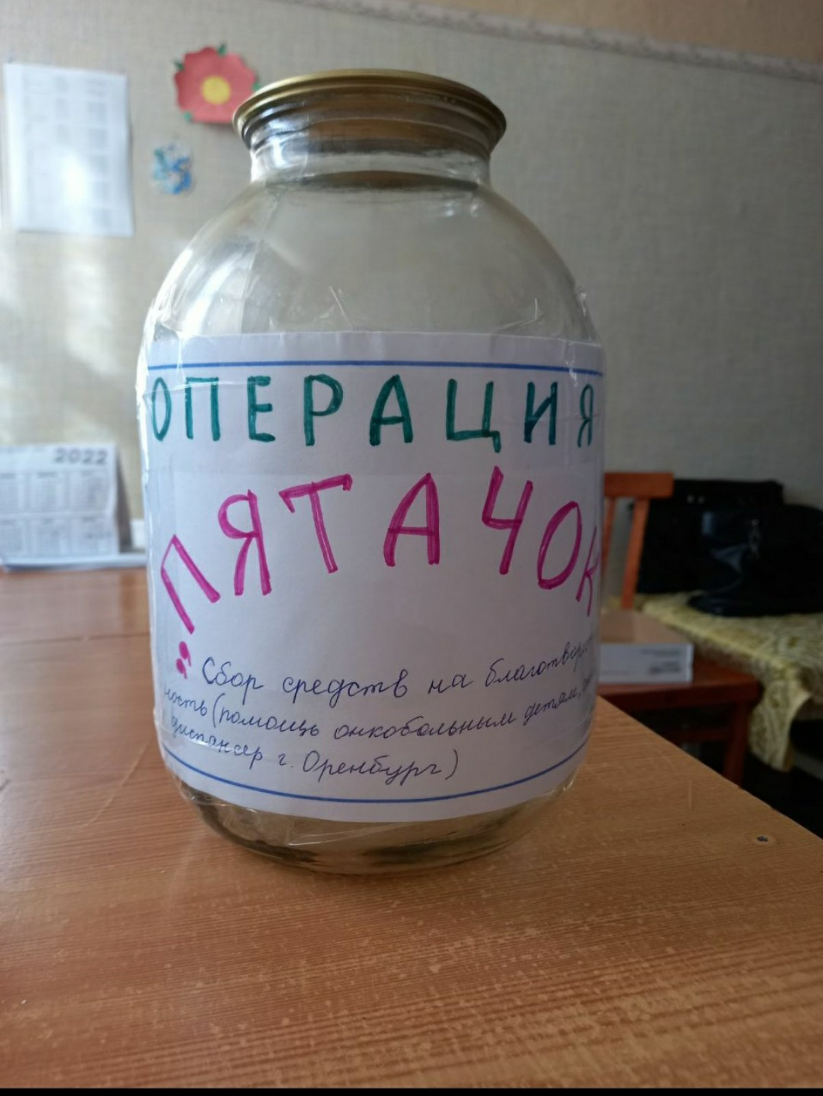

На средства, собранные с помощью акции «Операция Пятачок», были приобретены канцелярские товары, раскраски, книжки, настольные игры для деток. Покупки переданы в благотворительный фонд #BLаго_56 (руководитель фонда – Елена Баева). **Надеемся, что наш небольшой подарок хоть немного скрасит пребывание детей в больнице, потому что вместе с подарками мы передаем частичку своего сердечного тепла.**

